附件1：
参培人员名额分配表
单位：人
 | 标准起草单位 | 参培人员
 | 国家粮食和物资储备局标准质量中心 | 2
 | 国粮武汉科研设计院 | 1
 | 黑龙江省粮油卫生检验监测中心 | 2
 | 黑龙江农垦科学院水稻研究所 | 2
 | 辽宁省盐碱地研究所 | 1
 | 江苏省农垦农业发展股份有限公司 | 1
 | 北京达邦食安科技有限公司 | 1
垦区 | 单位名称 | 名额
北京 | 省级管理部门 | 1
 | 北京金星鸭业有限公司 | 1
 | 北京三元食品股份有限公司 | 1
 | 北京黑六牧业科技有限公司 | 1
天津 | 省级管理部门 | 1
 | 天津农垦渤海农业集团有限公司 | 1
 | 天津二商迎宾肉类食品有限公司 | 1
呼伦贝尔 | 省级管理部门 | 1
 | 呼伦贝尔农垦集团合适佳食品有限公司 | 1
辽宁 | 省级管理部门 | 1
 | 盘锦中尧农垦集团有限公司 | 1
吉林 | 省级管理部门 | 1
 | 白城市保民农业发展（集团）有限公司 | 1
黑龙江 | 黑龙江农垦绿色食品办公室 | 1
 | 黑龙江省七星农场 | 1
 | 黑龙江省红旗岭农场 | 1
 | 黑龙江省八五〇农场 | 1
 | 黑龙江省八五六农场 | 1
 | 黑龙江省八五七农场 | 1
 | 黑龙江省八五八农场 | 1
上海 | 省级管理部门 | 1
 | 上海市粮食科学研究所 | 1
 | 上海市黄山茶林场 | 1
江苏 | 省级管理部门 | 1
 | 江苏省农垦米业集团有限公司 | 1
安徽 | 安徽省农垦集团有限公司 | 1
福建 | 省级管理部门 | 1
 | 福建农垦茶叶有限公司 | 1
江西 | 省级管理部门 | 1
 | 江西省国营恒湖综合垦殖场 | 1
广东 | 省级管理部门 | 1
 | 广东省广垦粮油有限公司 | 1
 | 广东省梅陇农场 | 1
 | 广东燕塘乳业股份有限公司 | 1
广西 | 省级管理部门 | 1
 | 广西农垦永新畜牧集团有限公司 | 1
重庆 | 省级管理部门 | 1
 | 重庆市天友乳业股份有限公司 | 1
 | 中垦华山牧乳业有限公司 | 1
 | 重庆农投肉食品有限公司 | 1
贵州 | 省级管理部门 | 1
 | 安顺市农垦农工商公司 | 1
西藏 | 省级管理部门 | 1
 | 林芝市易贡珠峰农业科技有限公司 | 1
宁夏 | 省级管理部门 | 1
 | 沙湖农业股份开发公司 | 1
新疆兵团 | 省级管理部门 | 1
 | 新疆天润乳业股份有限公司 | 1
质检中心 | 农业农村部谷物及制品质量监督检验测试中心（哈尔滨） | 1

附件2：
参培人员回执
垦区 | 姓名 | 性别 | 民族 | 单 位 | 职务/职称 | 手机

附件3：
培训地点乘车方式
1、大庆萨尔图机场到黑龙江八一农垦大学
乘公交方式：下飞机乘机场大巴1号线，若在万达广场下大巴车，可换乘35路公交在摩玛广场（摩玛百货）下车，步行200米进入农垦大学西门，或换乘806在农垦大学北门站下车；若在客运枢纽站下大巴车，无直达公交到培训地点，可打车（不到10元）到摩玛广场（摩玛百货）站，步行200米进入校内，或打车从农垦大学北门进入校内。
打车方式：打车或者滴滴打车，建议预约滴滴打车服务。
报道地点：黑龙江八一农垦大学14号培训楼大厅。
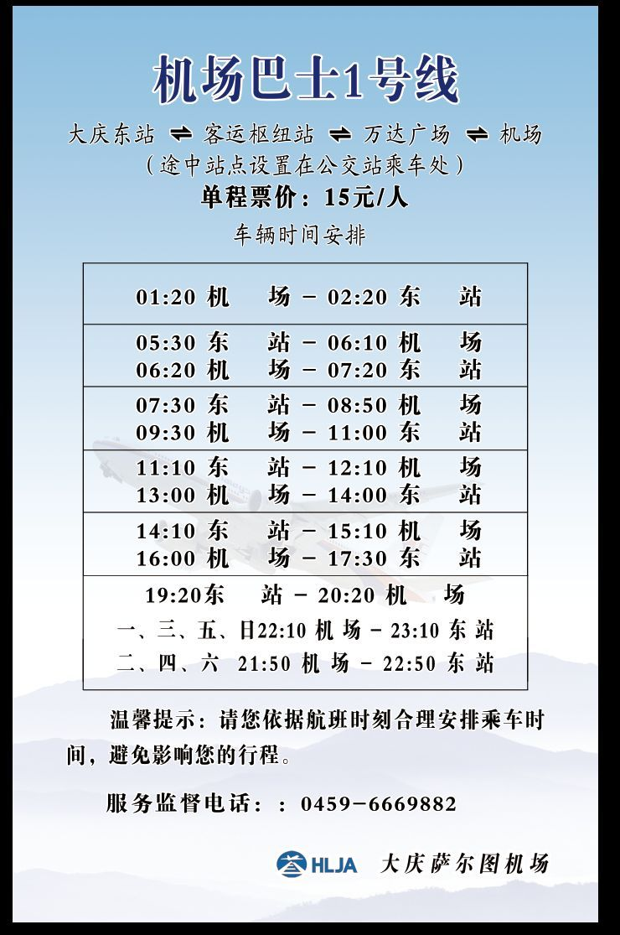
2、大庆东站到黑龙江八一农垦大学乘车方式：乘火车报到的学员建议车次买到大庆东站，西站离培训地点相比较远。
乘公交方式：从大庆东站乘坐810，到摩玛广场（摩玛百货）站下车，步行200米进入农垦大学西门。
打车或滴滴打车：建议滴滴打车
报道地点：黑龙江八一农垦大学14号培训楼大厅。
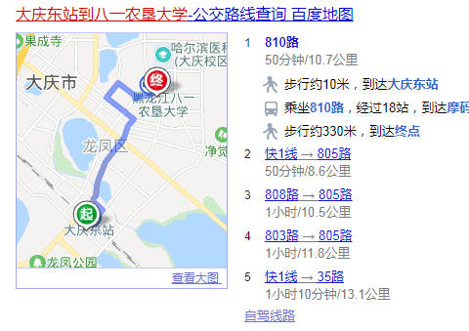
3、大庆西站到黑龙江八一农垦大学大学乘车方式：如果能买到东站的车次，尽量不要买西站车次。主要原因路途较远。
乘公交方式：在西站乘快1线公交，新玛特站下车，换乘35路或50路公交到摩玛广场（摩玛百货）站下车，步行200米进入农垦大学西门。
打车或滴滴打车：建议滴滴打车或预约滴滴打车服务
报道地点：黑龙江八一农垦大学14号培训楼大厅。
